Proč Běh pro Jedličku?
- Běh pro Jedličku je nová sportovně-charitativní akce pořádaná Nadací Jedličkova ústavu a ve spolupráci s Fakultou tělesné výchovy a sportu Univerzity Karlovy.
- Cílem je vyzvat veřejnost k podpoře Nadace Jedličkova ústavu formou aktivního pohybu.
- Veškerý výnos je určen k realizaci projektů pro současné i bývalé klienty škol Jedličkova ústavu.
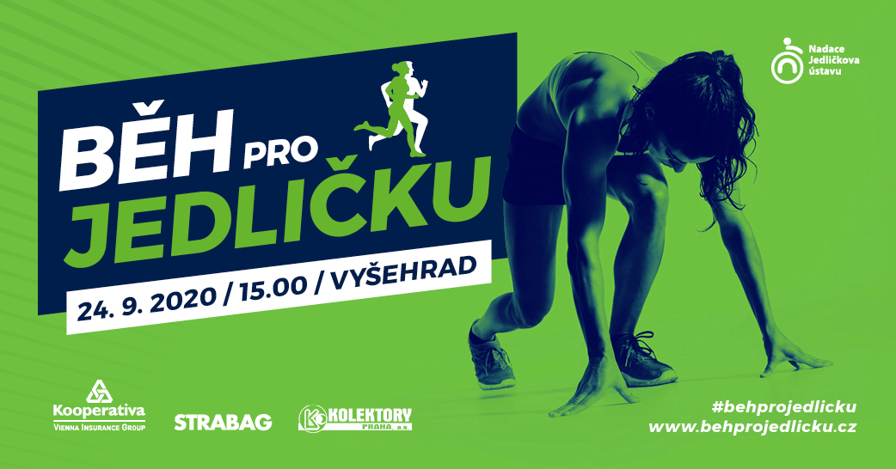

- I. ročník Běhu pro Jedličku se symbolicky poběží na pražském Vyšehradě v místě působnosti zakladatele Jedličkova ústavu prof. Rudolfa Jedličky.
- Běh povede po hradbách, účastníky zavede do všech zákoutí pražského Vyšehradu a bude korunován výhledem na údolí Vltavy.
- Trasy závodu a technické zajištění jsou připraveny ve spolupráci s Katedrou sportů v přírodě Fakulty tělesné výchovy a sportu Univerzity Karlovy.

Kdy: čtvrtek 24. 9. 2020 od 15.00 hod.
Kde: areál škol Jedličkova ústavu a NKP Vyšehrad
Kdo: všichni, kdo rádi běhají a chtějí pomáhat
Jak: stačí se registrovat na www.behprojedlicku.cz a uhradit startovné
Kolik: 150 Kč děti do 15 let, 300 Kč dospělí

Co čeká účastníky?
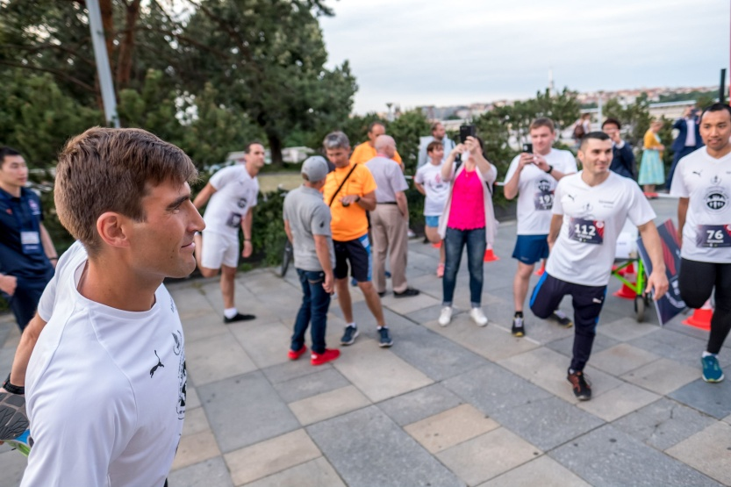
- Úvodní rozcvičku povede patron akce David Svoboda - moderní pětibojař a olympijský vítěz z Londýna 2012.
- Celkem je připraveno 7 tras rozdělených dle věku a obtížnosti.
- Možnost zapojení jednotlivců, celých rodin nebo i firemních týmů.
- Start i cíl bude v areálu škol Jedličkova ústavu. Součástí každé trasy je překážková zóna pro život bez bariér, symbolizující rozdílnost přístupu na cestě ke stejnému cíli.
- Více informací na www.behprojedlicku.cz

Běžte a pomáhejte s námi! Děkujeme!

